剪映导出流程

1、打开剪映、开始创作

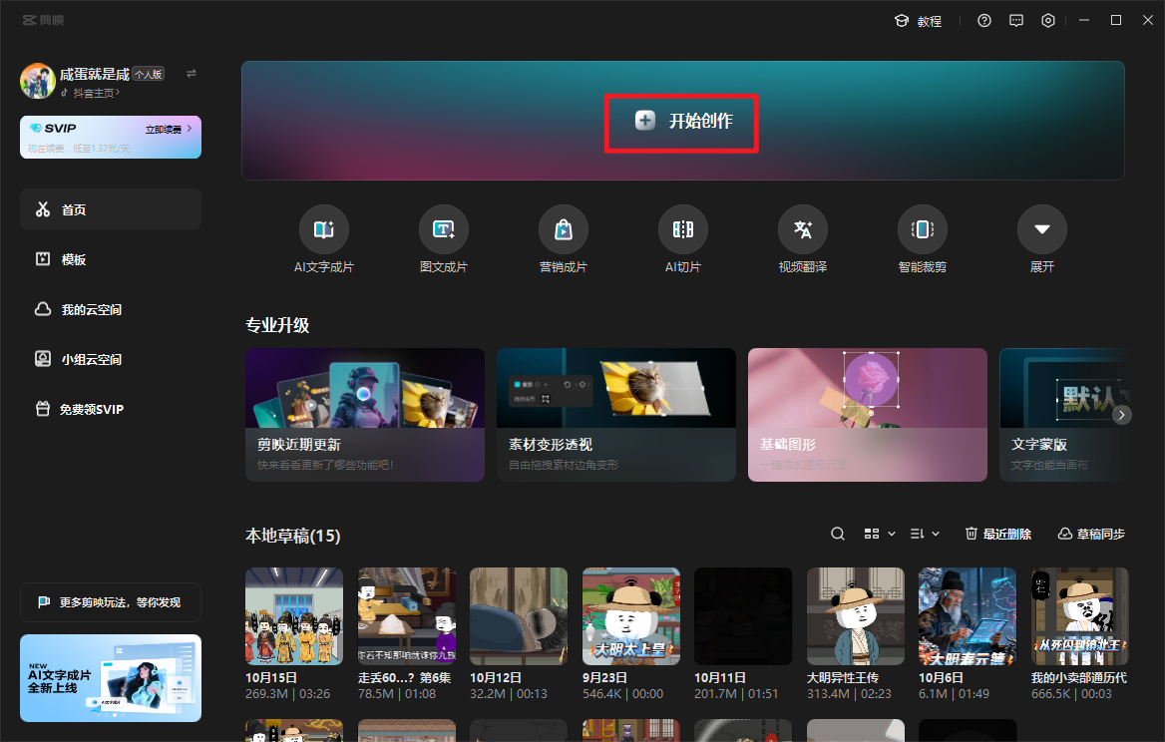

1. 导入视频

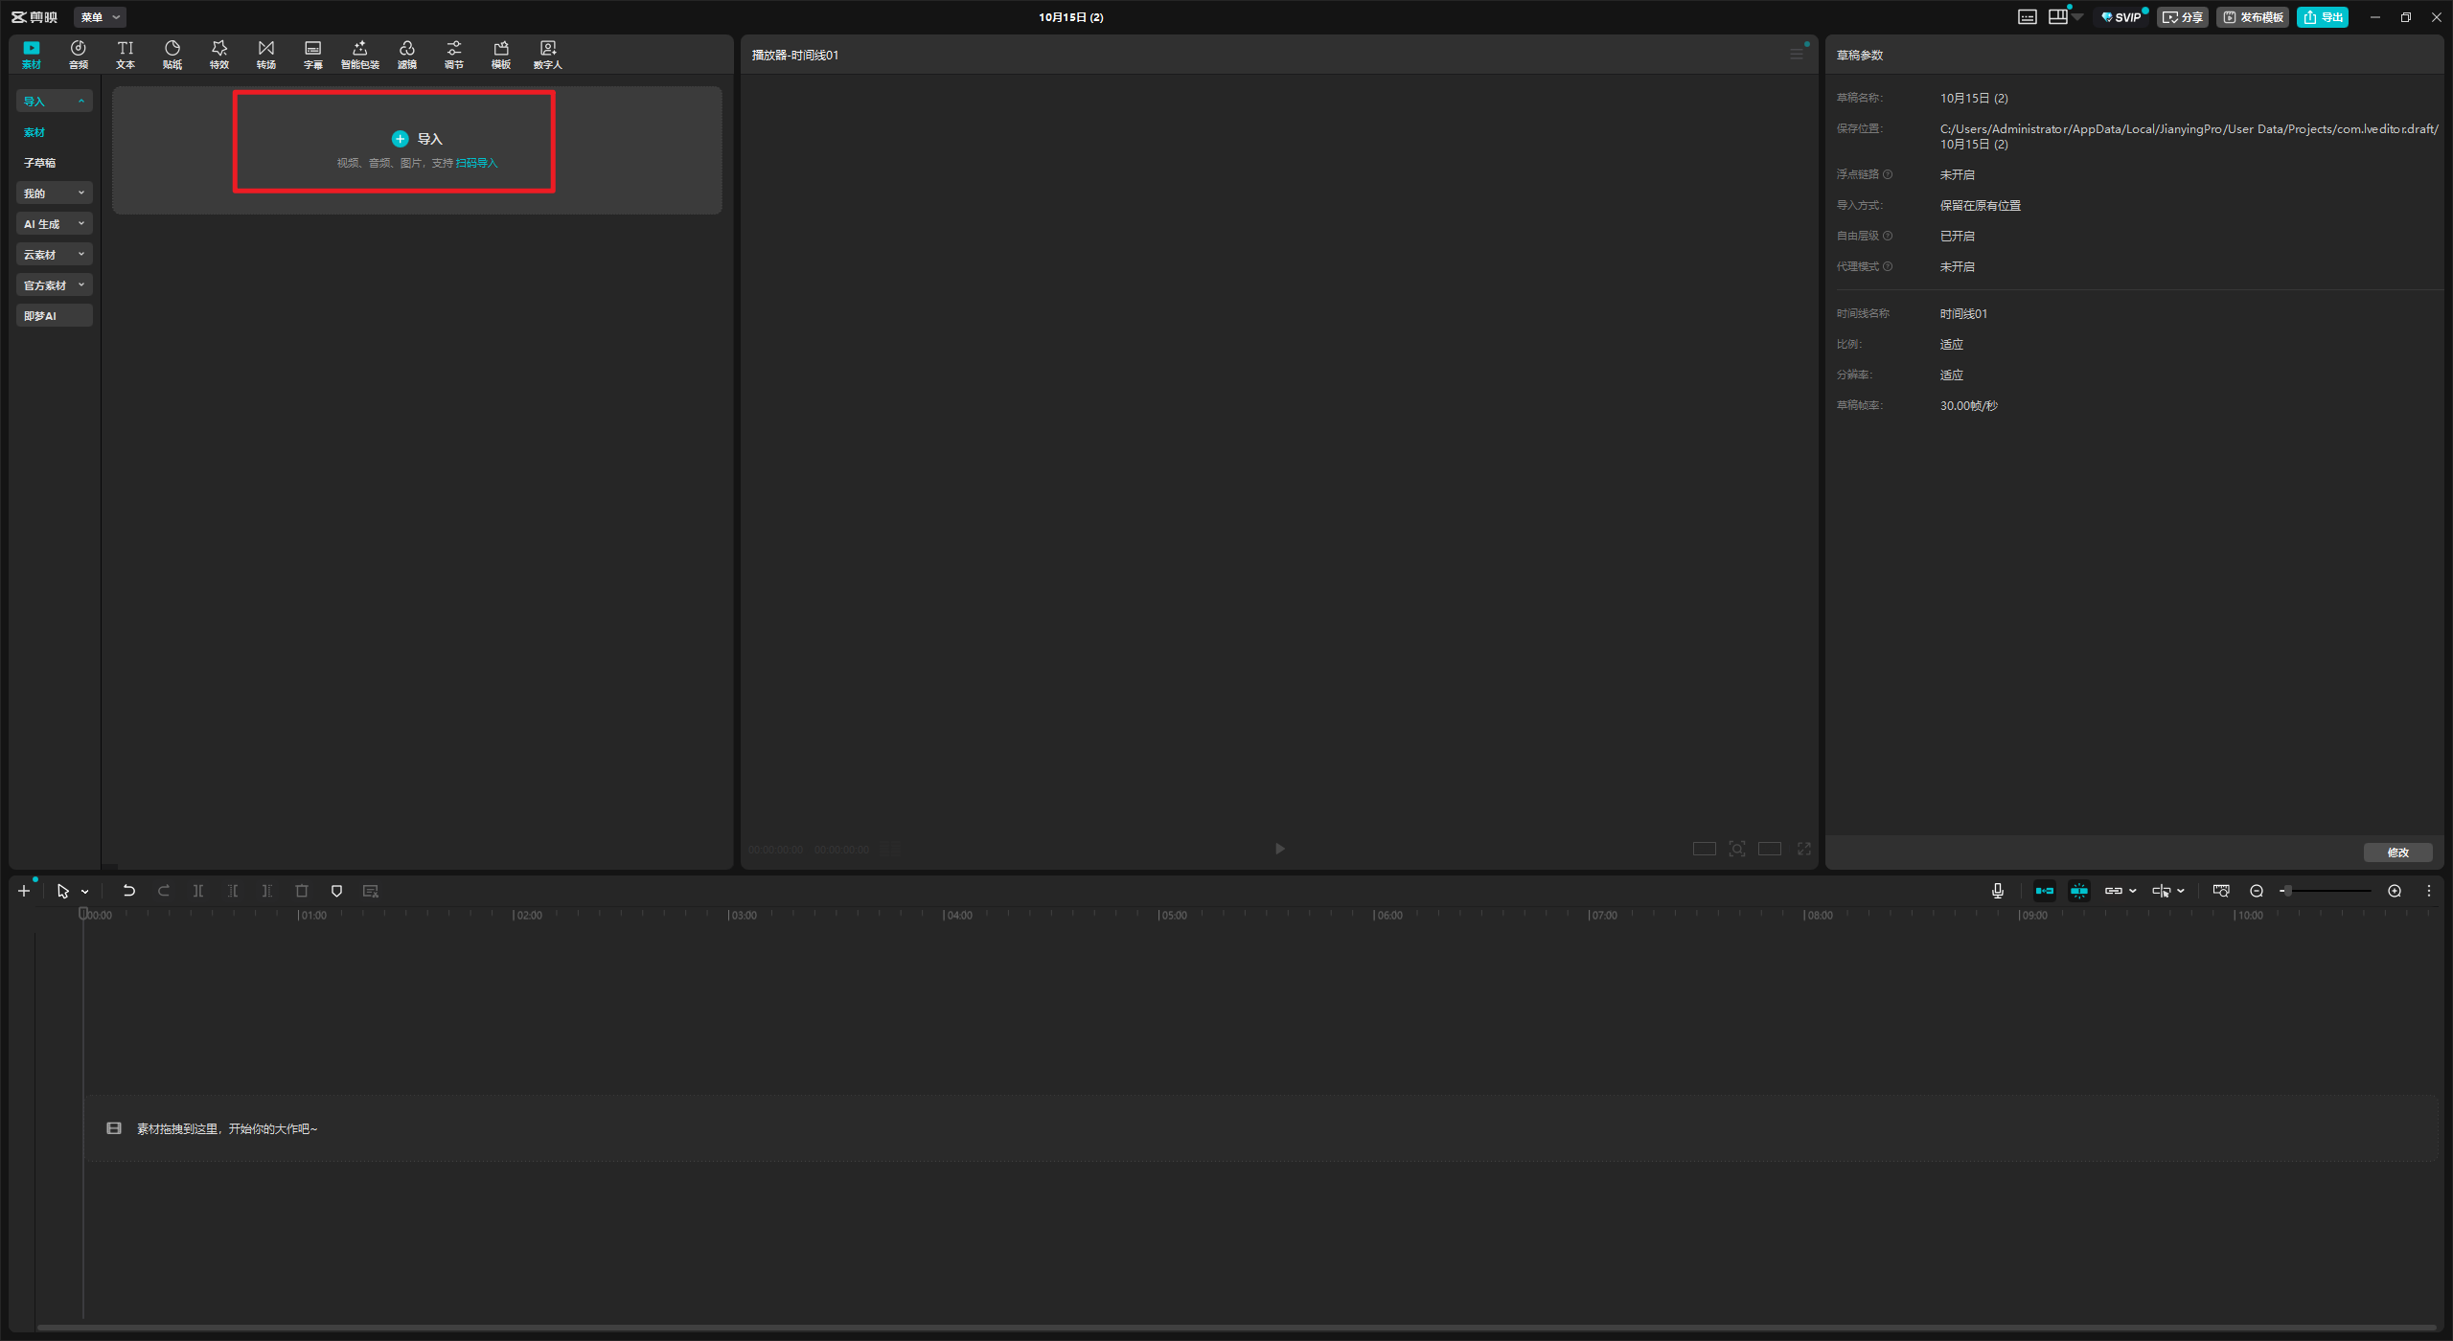

1. 选择视频

第一步：第13集、视频片段

第二步：全选视频片段

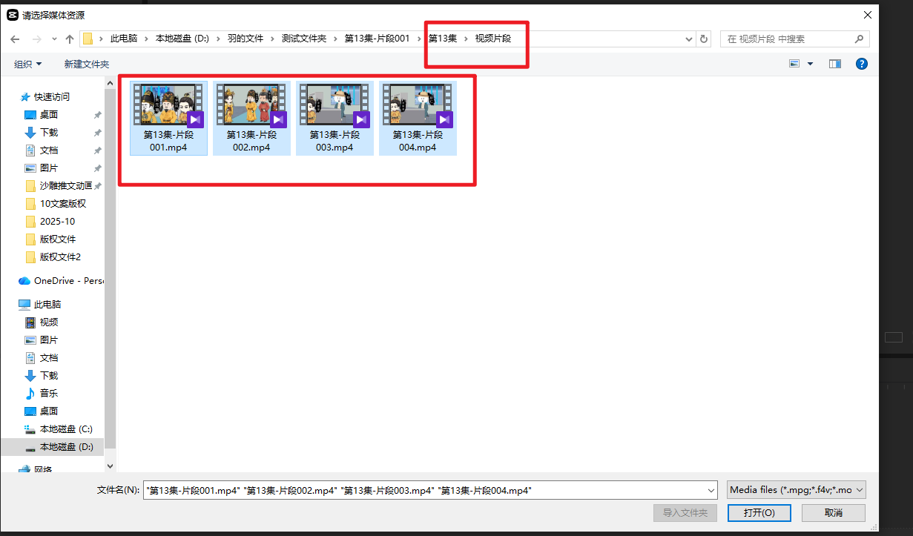

1. 将视频片段，全部添加到轨道，拖动即可（注意：这里需要按照片段顺序加入）

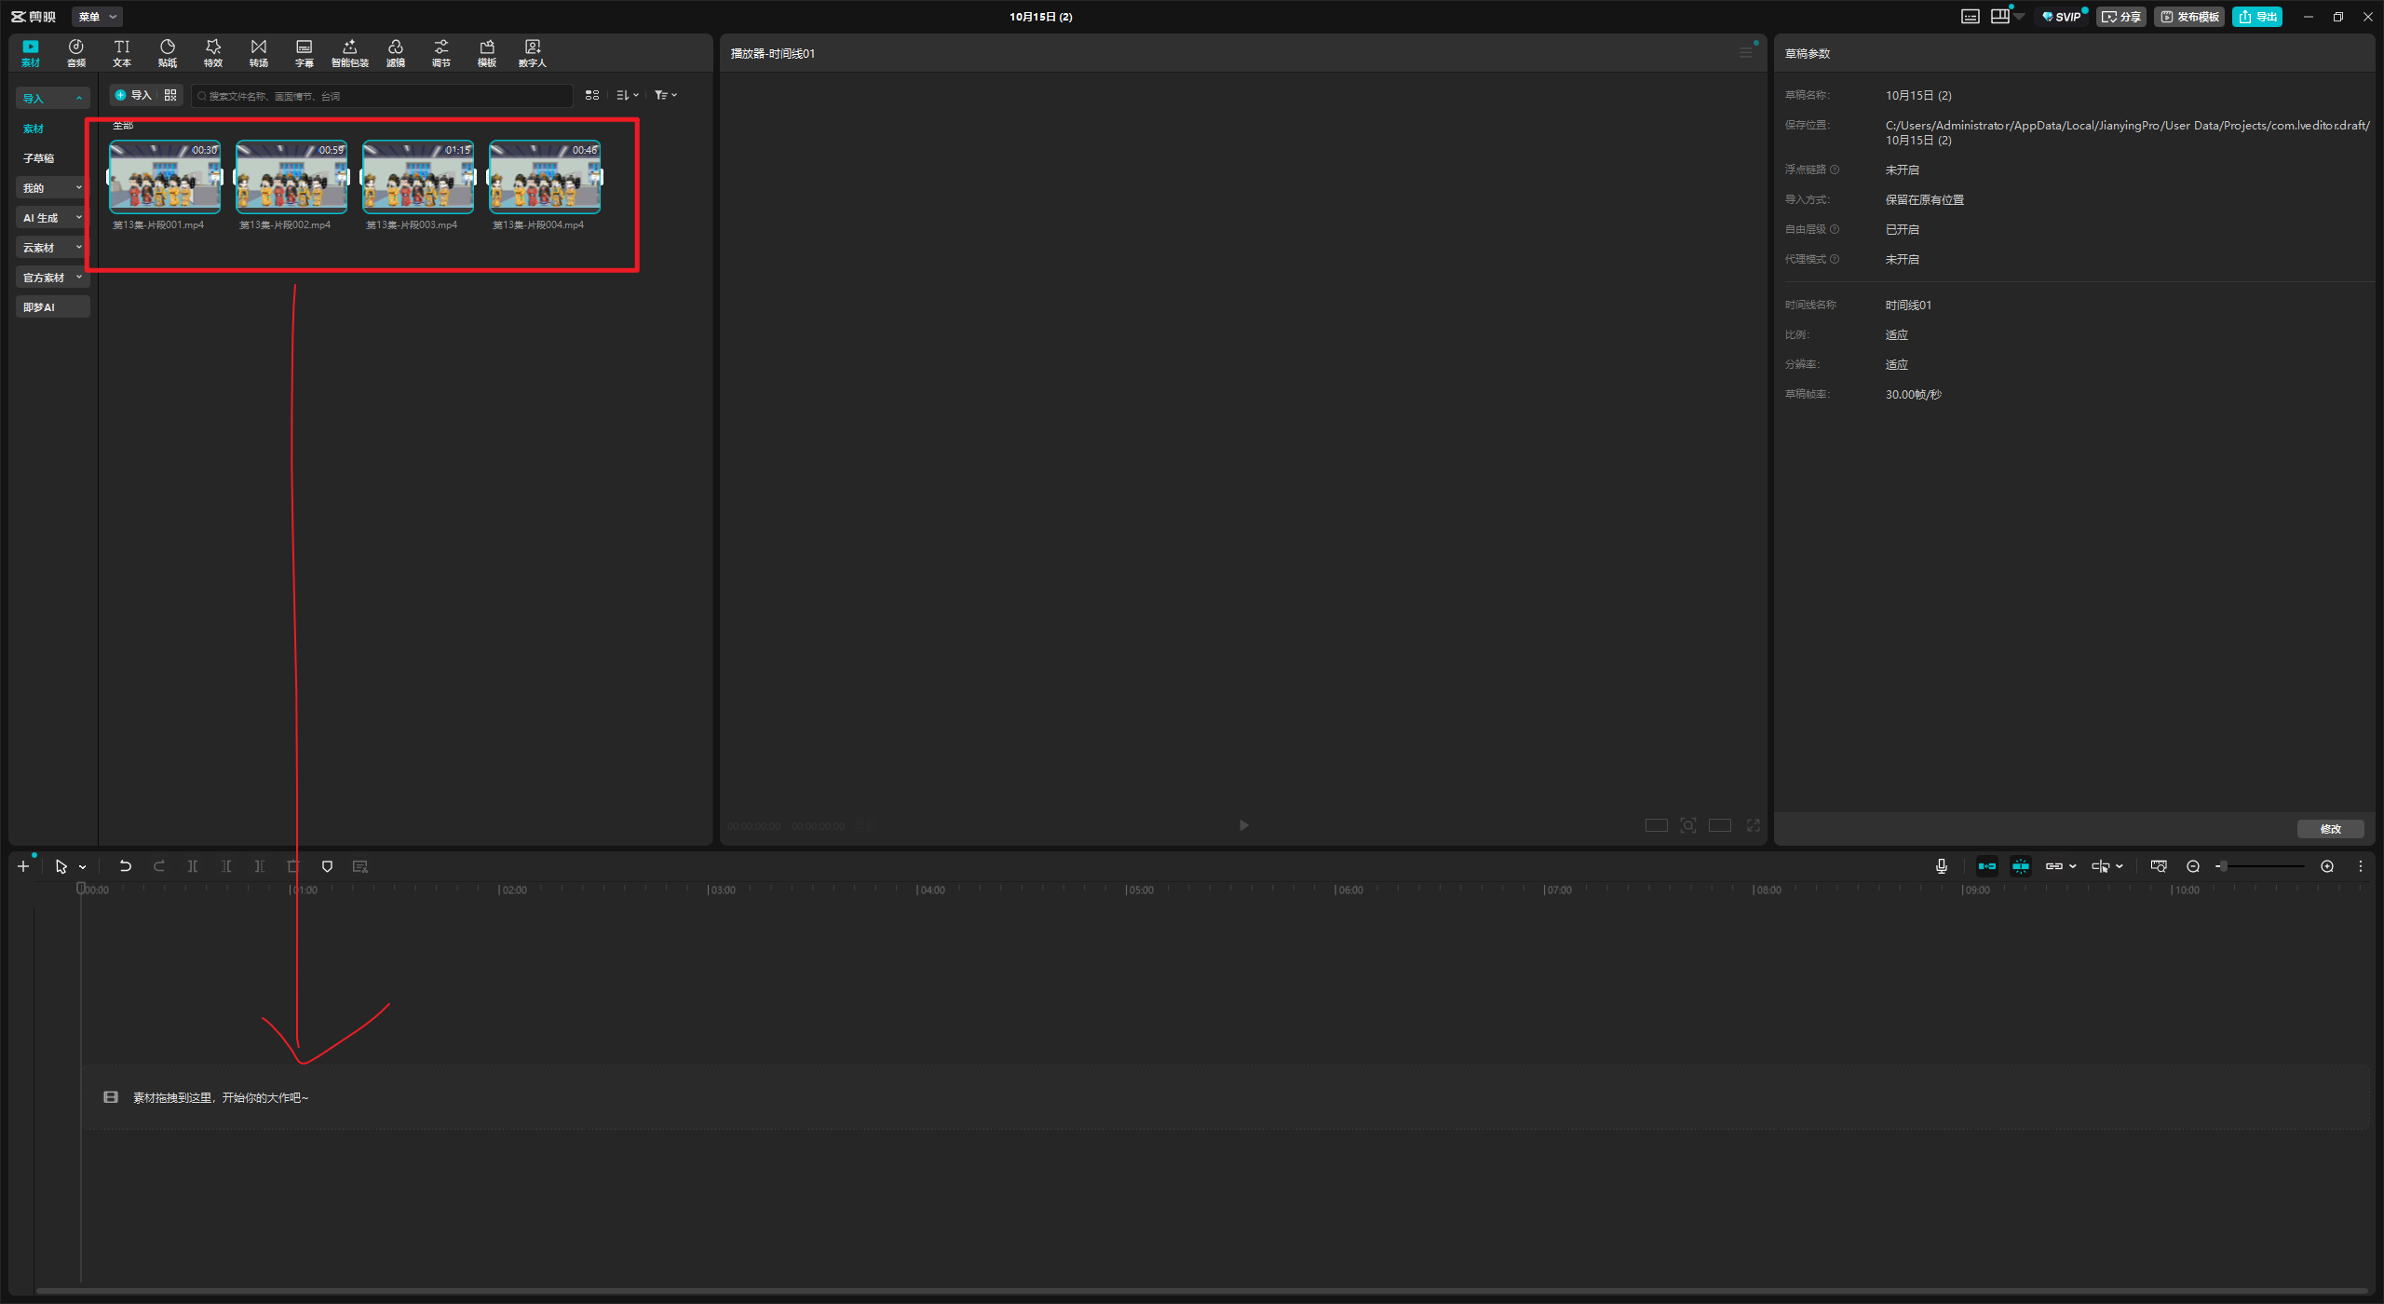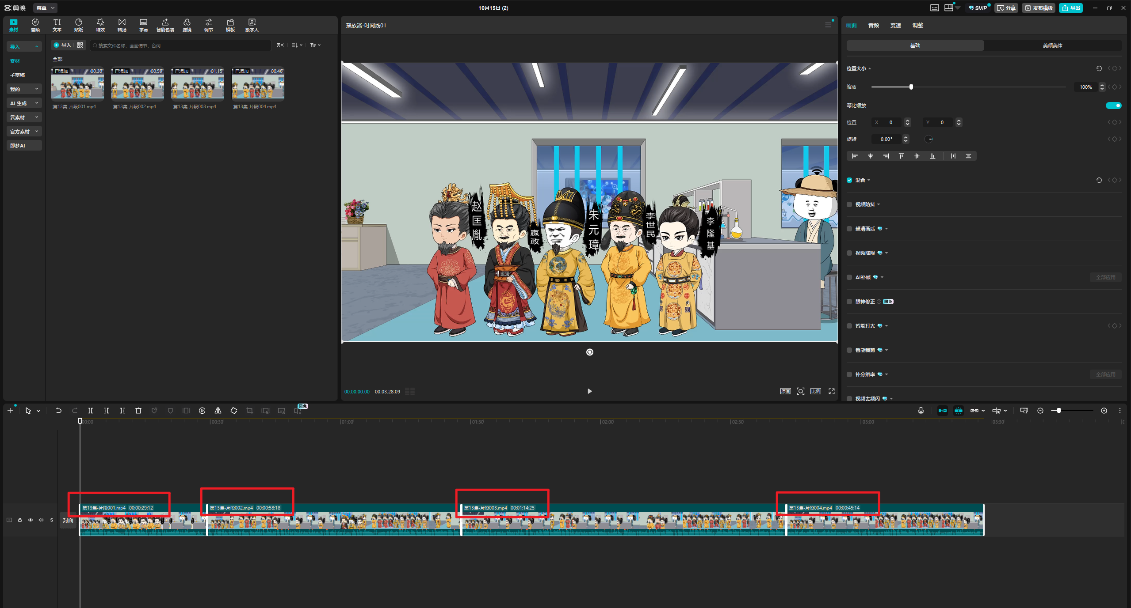

1. 单独片段视频，视频向左裁剪、向右裁剪。需要删除15帧

图标样式：向左裁剪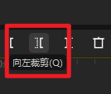 向右裁剪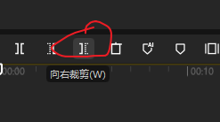

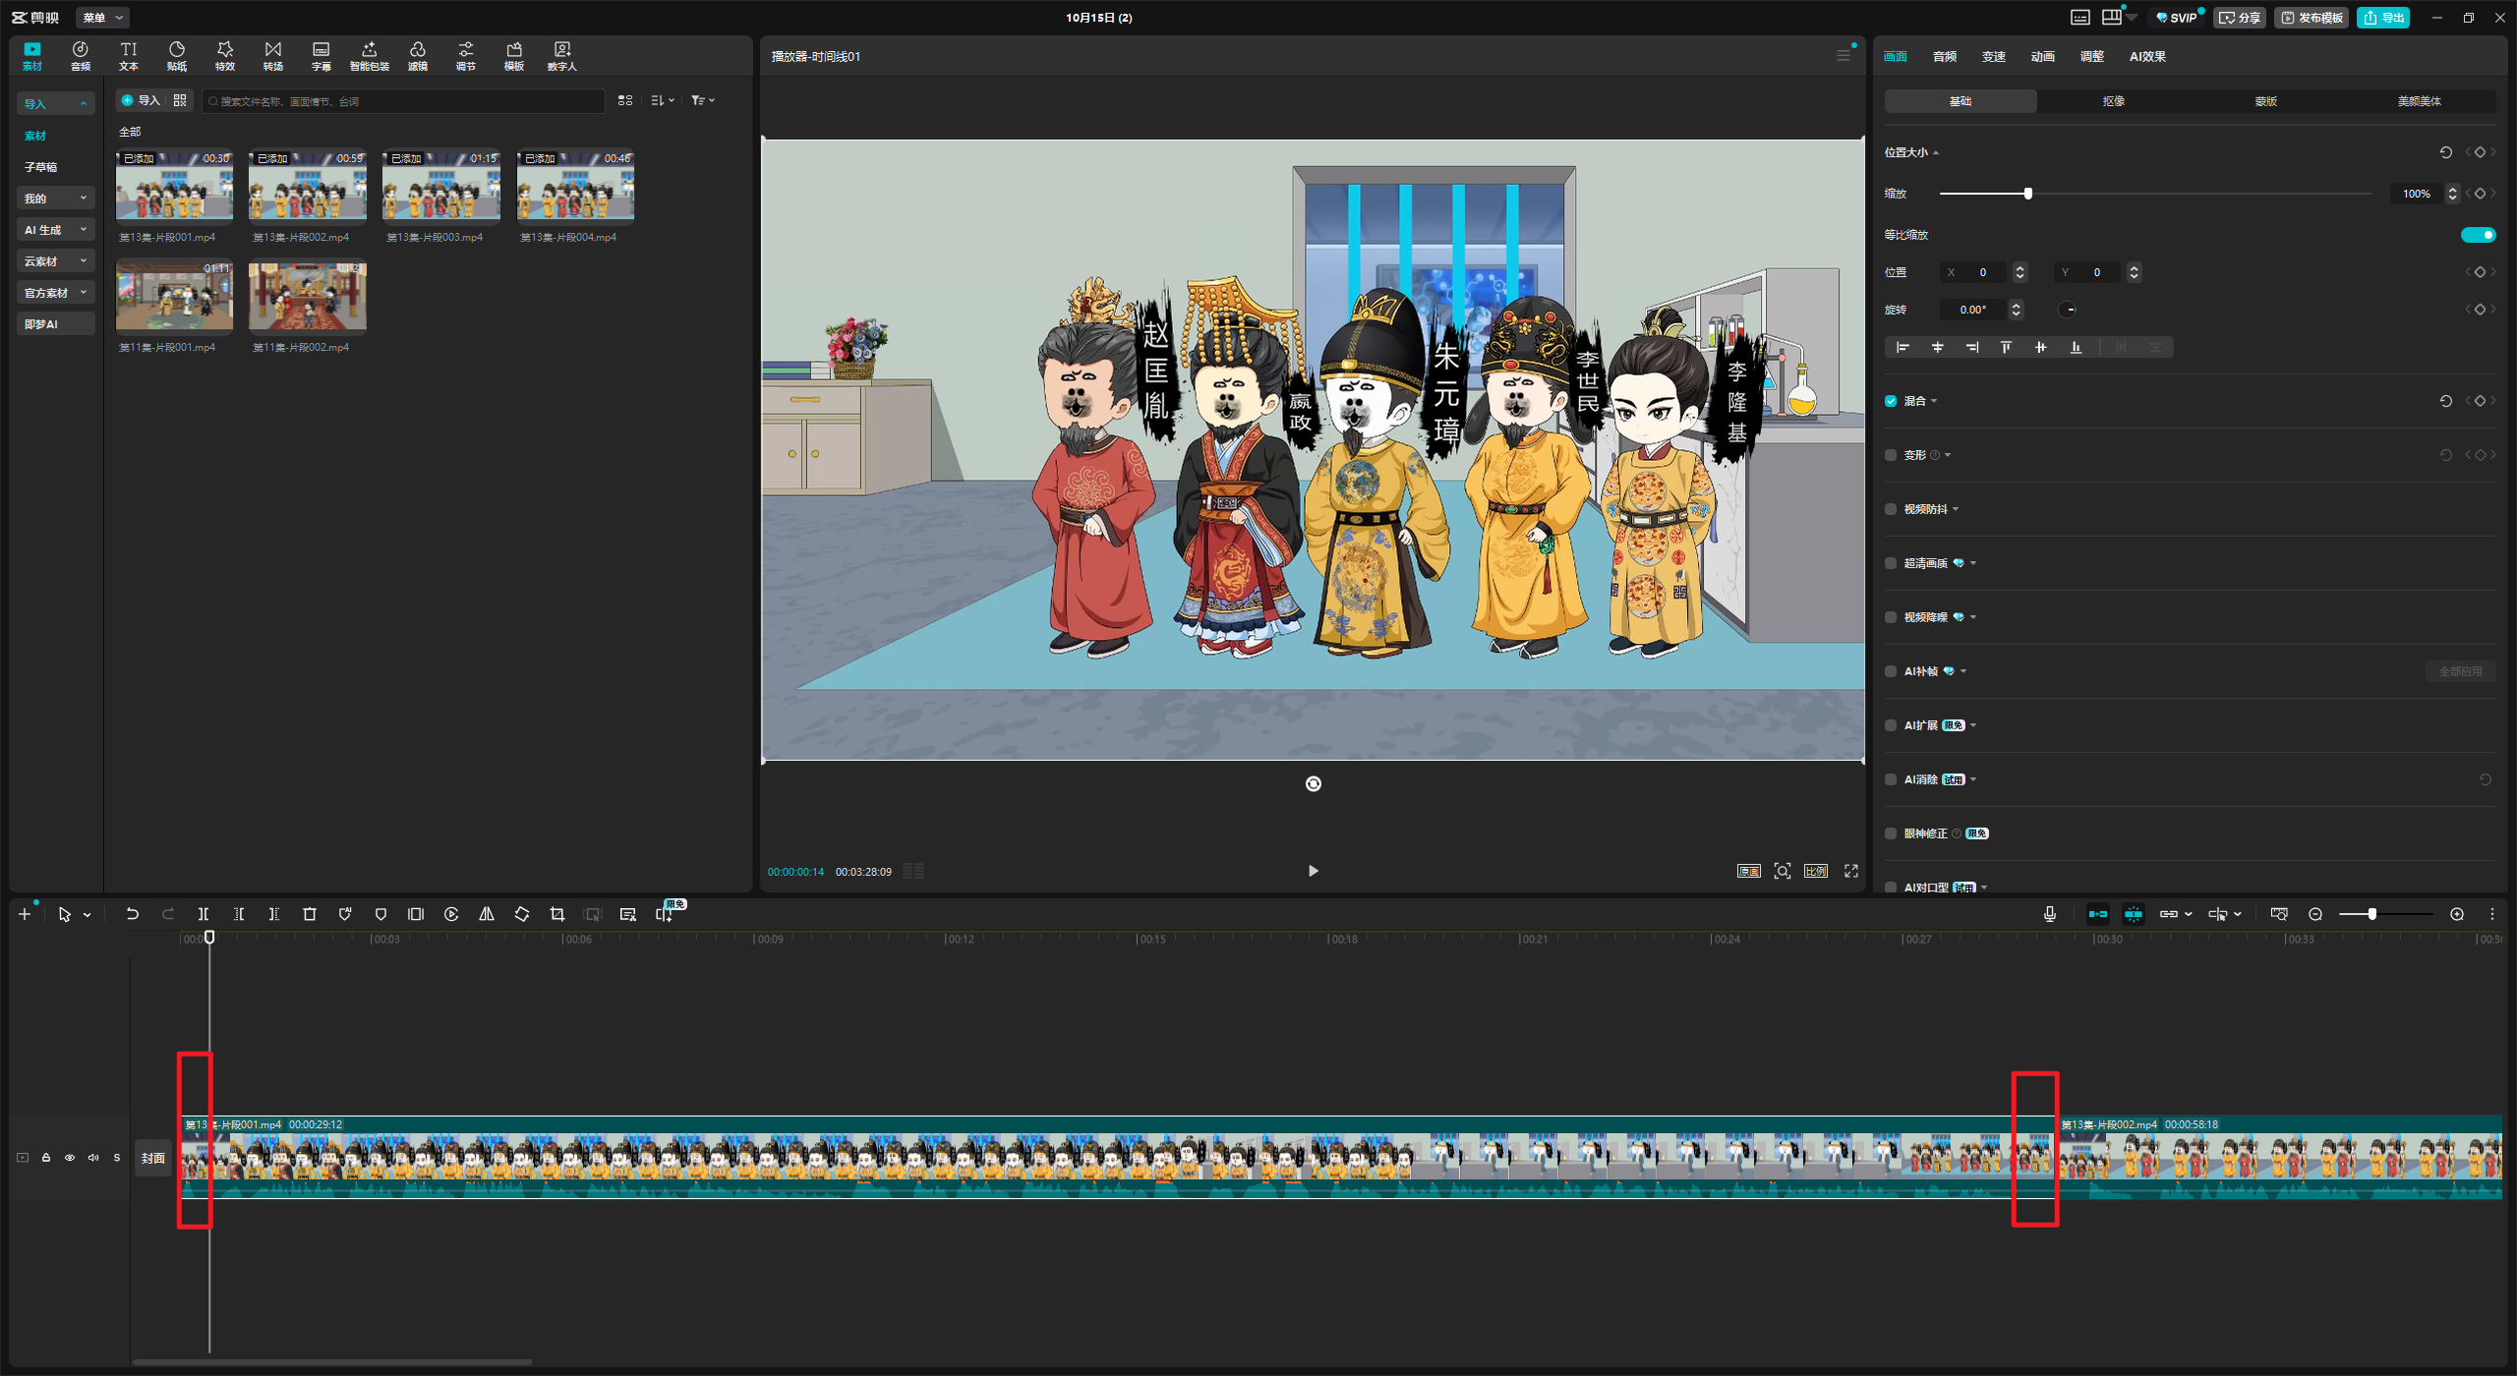

1. 需要将所有视频片段全都向左裁剪，向右裁剪结束后进行下一步
2. 添加转场：闪黑，时长：1S，应用到全部

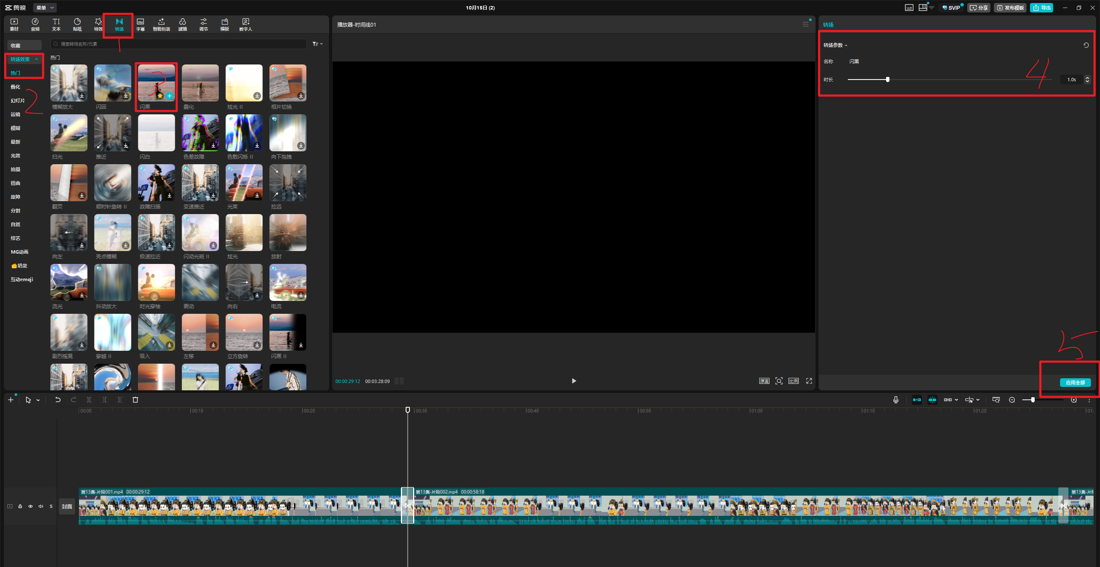

1. 识别字幕，第一步

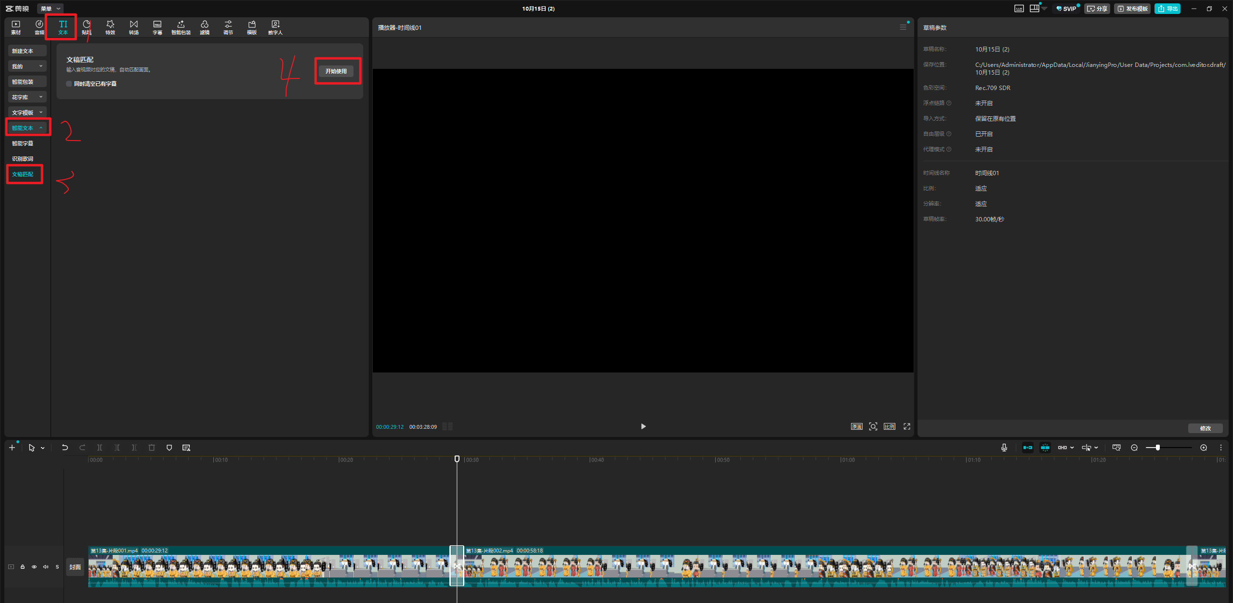

1. 识别字幕，第二步：需要把文件夹内第13集-字幕复制粘贴到剪映文本框

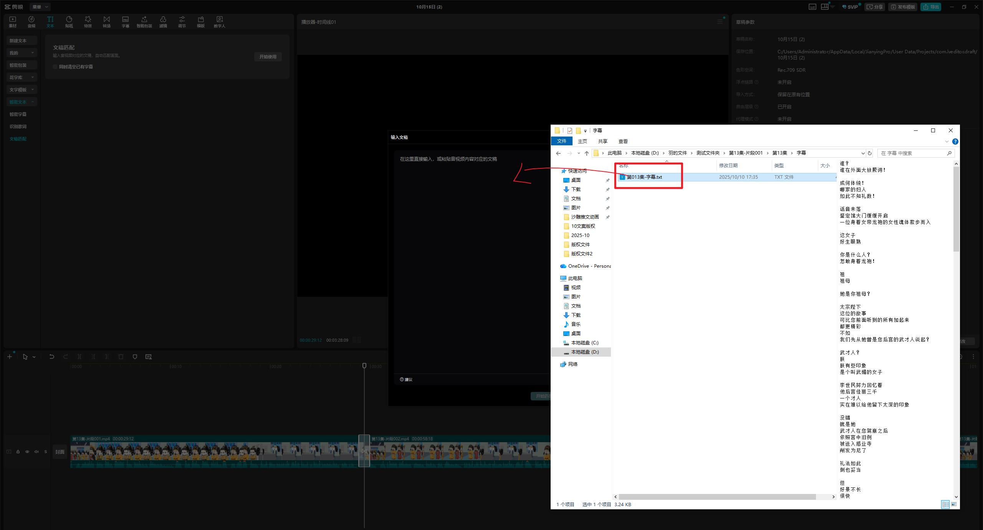

1. 识别字幕，第三步：开始匹配

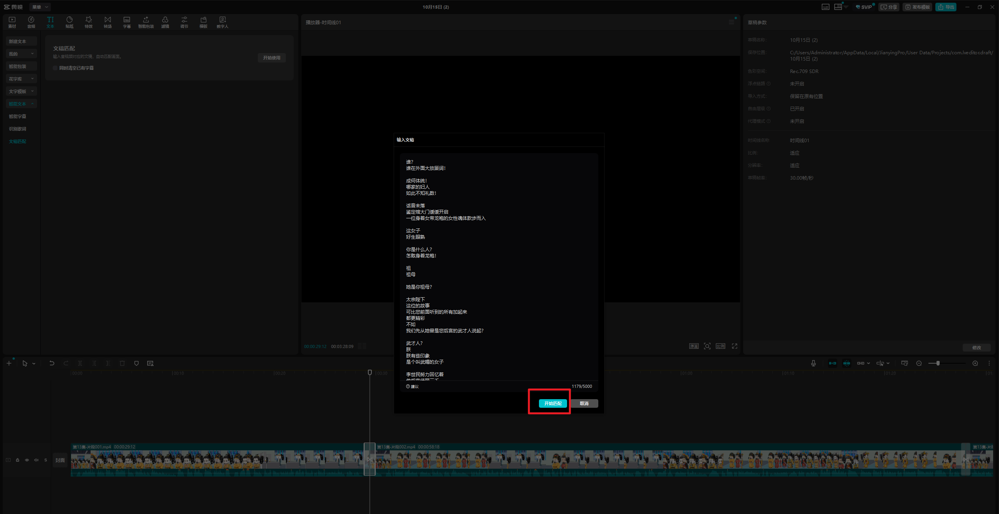

1. 选中文字，修改字幕字体格式：抖音体

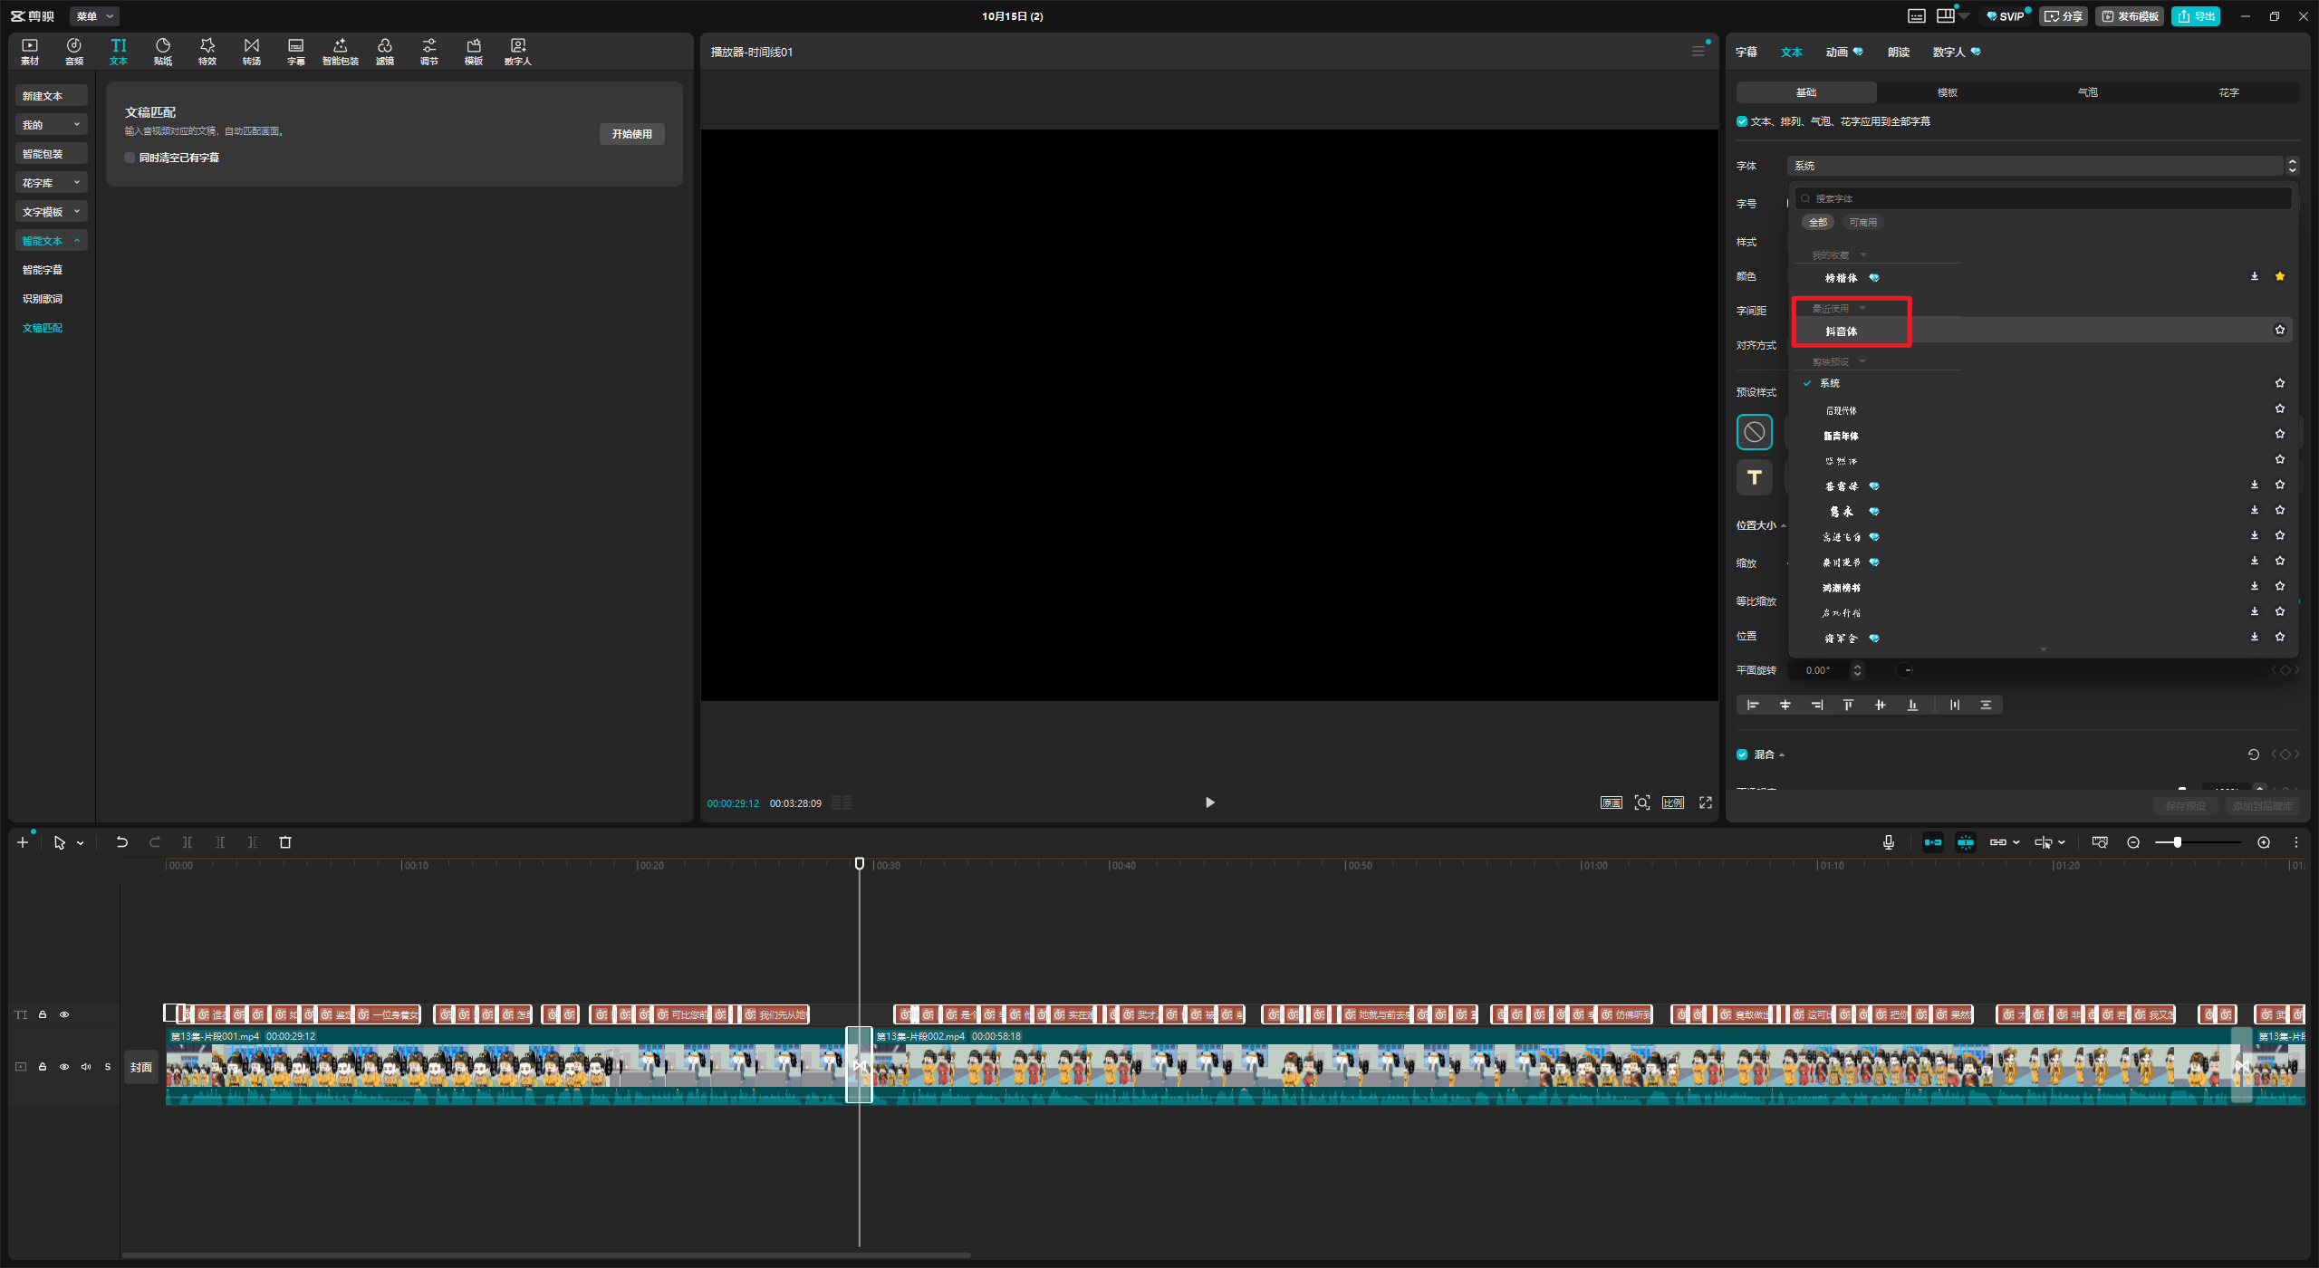

1. 修改字体大小：7

预设样式第2个，白底黑边

位置：y：-900

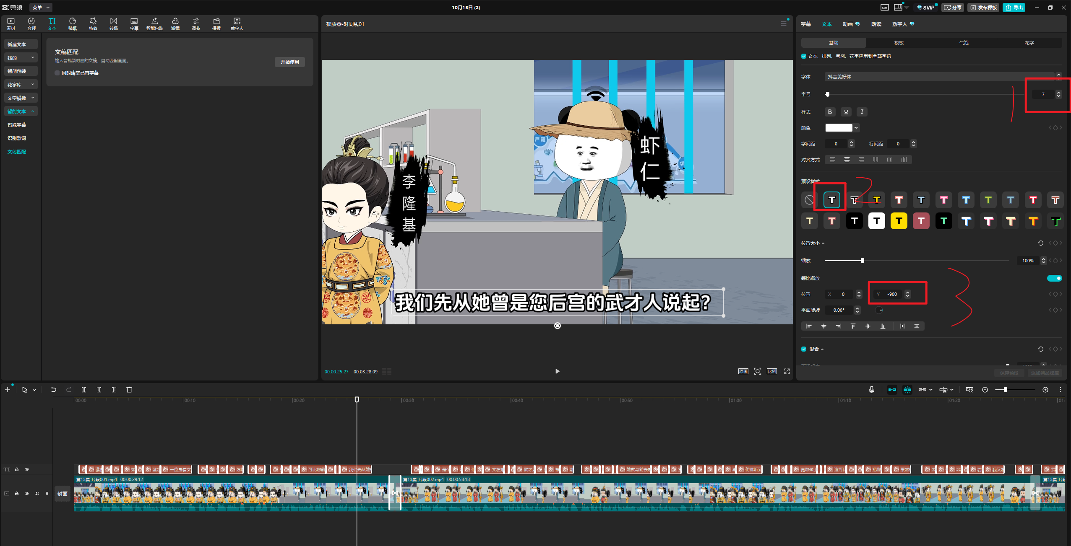

1. 添加BGM

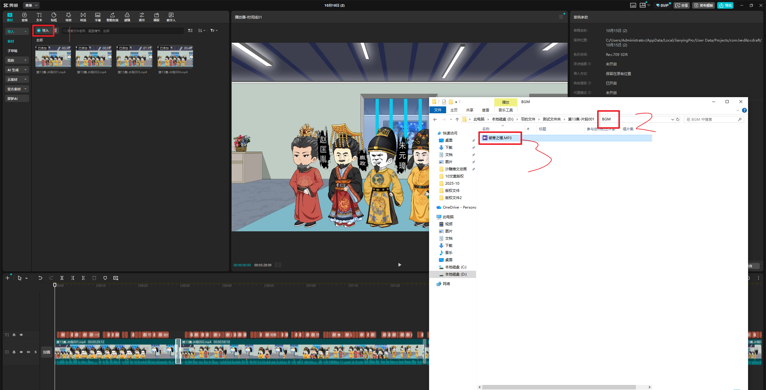

1. 将BGM拖到音轨，注意：需要在音轨的最开始处

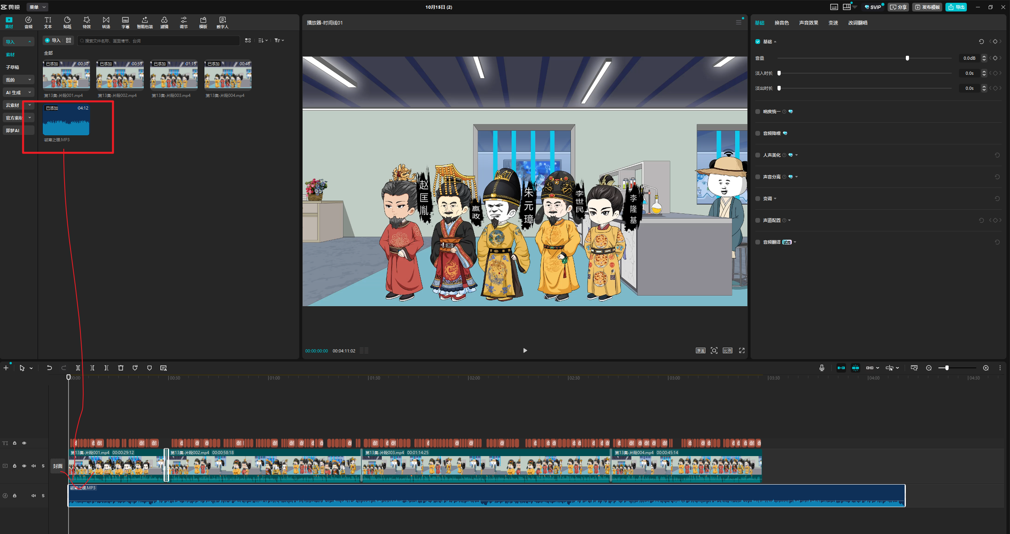

1. 向右裁剪掉BGM多余帧，与视频最后一个片段的最后一帧对其

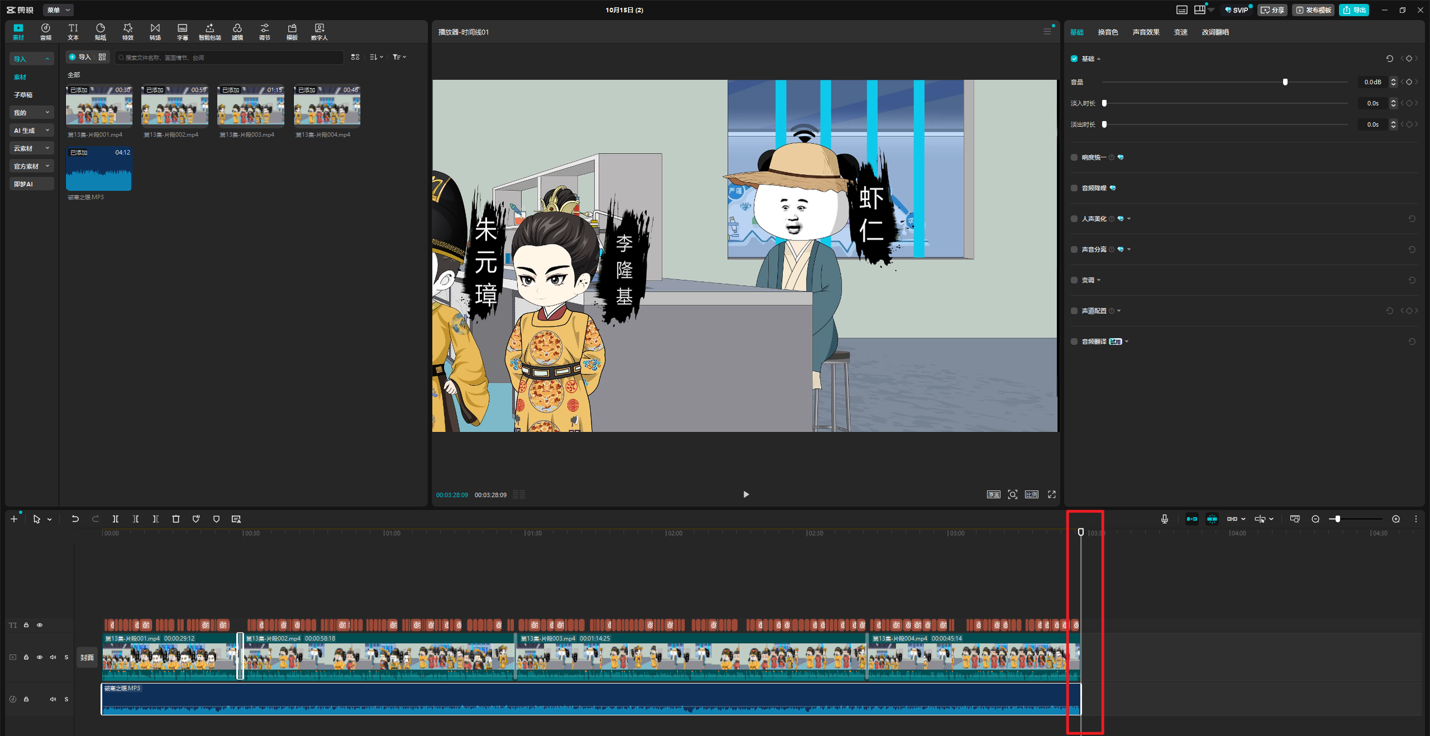

1. 导出视频

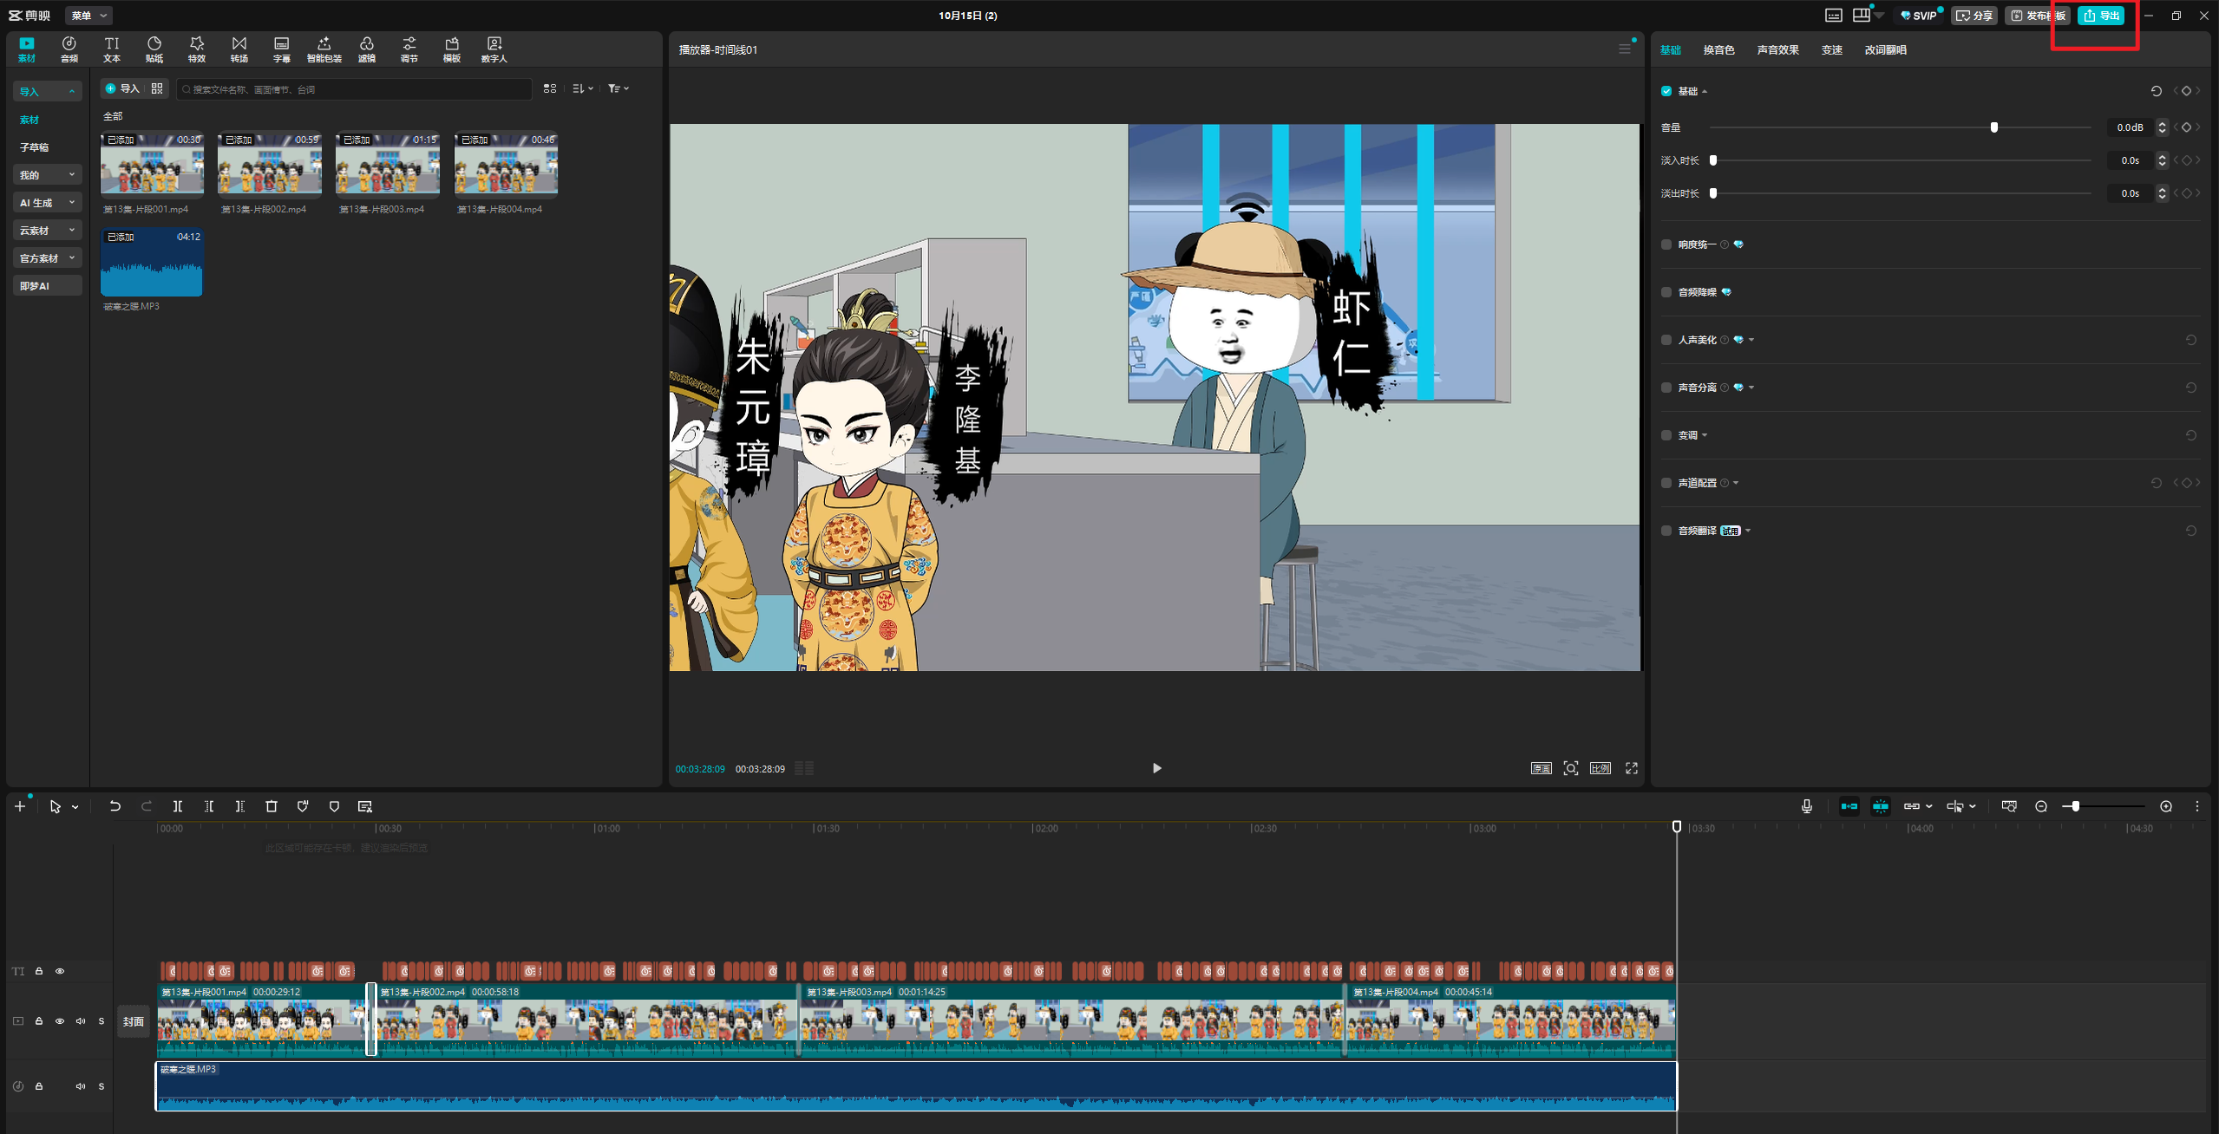

1. 导出视频设置
2. 标题：修改为 我的剧名第13集 （意思就是，这部剧的名字+第几集）
3. 导出至文件夹：文件夹目录名称是剧名，例如：我的剧名 文件夹内是放导出好的视频，视频名称是：我的剧名第13集

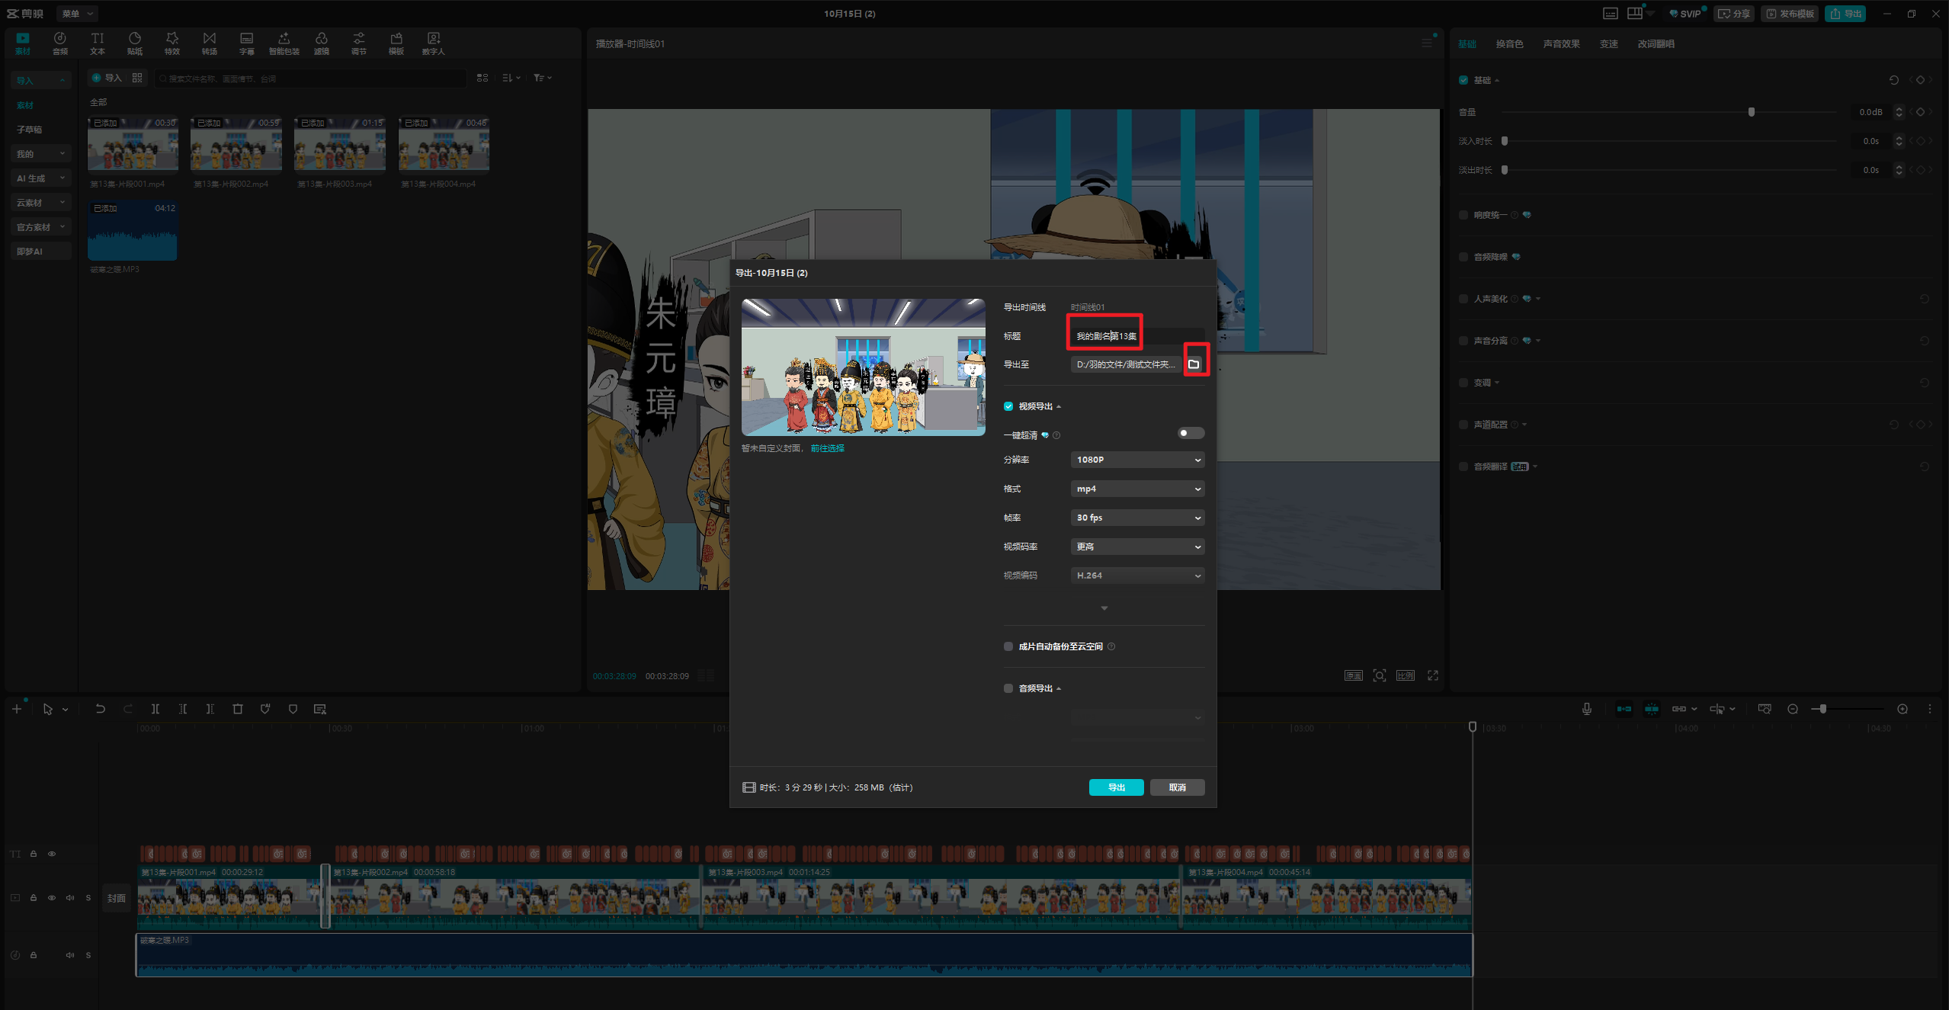

1. 导出成品文件示例

